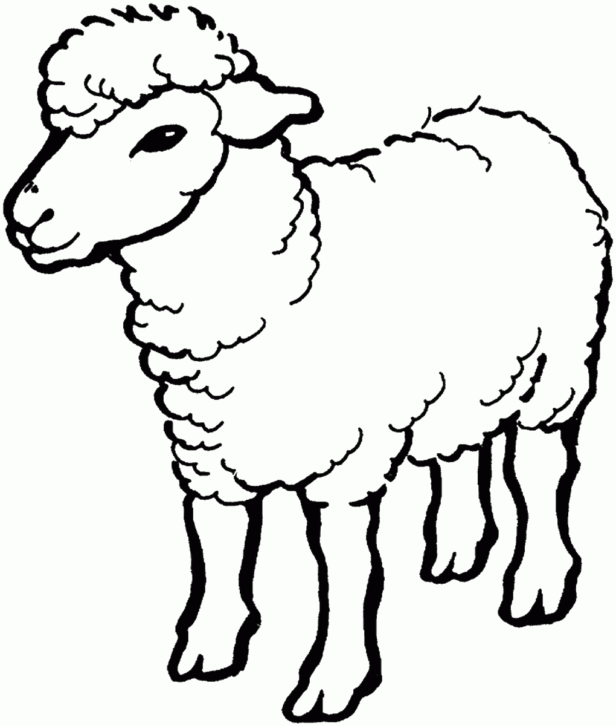
בס"ד
פֶּסַח רִאשׁוֹן וּפֶסַח שֵׁנִי
 | פֶּסַח רִאשׁוֹן | פֶסַח שֵׁנִי
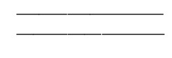
מִי חוֹגֵג?

תַּאֲרִיךְ |  | 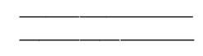
מִסְפָּר יָמִים

חָמֵץ ? |  | __________________________  __________________________
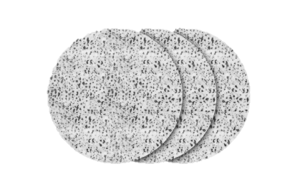
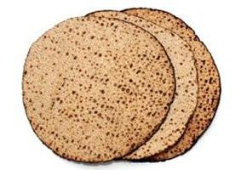

מוּתַר , שִׁבְעָה , כּוּלָם,
טְמֵאִים חוֹלִים רְחוֹקִים, נִיסָן
, אָסוּר , אִיָיר, אֶחָד

